Kullancsfigyelő program – érdekes mintázat az idei beküldéseknél
Hatodik éve fut a HUN-REN Ökológiai Kutatóközpont Evolúciótudományi Intézet Kullancsfigyelő programja, melynek célja a Magyarországon nem őshonos Hyalomma kullancsok lakossági bejelentések útján történő monitorozása. Ezek a kullancsok leginkább arról ismertek, hogy példányaik képesek terjeszteni a kiugró, akár 30%-os halálozási aránnyal bíró krími-kongói vérzéses láz vírusát.
Az ide tartozó fajok alapvetően a tőlünk délebbre fekvő területekhez alkalmazkodtak, viszont a klímaváltozás hatására egyre gyakrabban jelennek meg a mi régiónkban is. A csoport egyedeit eddig is észleltük az országban, ám ezek gyaníthatóan egyedi, egyszeri behurcolások eredményei, például vándormadarak útján érkeztek hozzánk. A kutatás egyik célja viszont éppen a Hyalomma-k stabil megtelepedésének vizsgálata, ez vezethetne el ugyanis potenciálisan a csoport sokkal általánosabb elterjedéséhez, ami akár a krími-kongói vérzéses láz hazai megjelenését is magával hozhatja. Épp ezért figyelemre méltó az eddigi, 2026-os beküldések földrajzi mintázata – öt találatból négy olyan helyről érkezett, ahol a korábbi években is volt észlelés. Ez a mintázat lehet véletlen egybeesés is, lehetséges például, hogy ezeken a területeken nagy számban fordulnak elő vándormadarak, viszont az is megeshet, hogy már itt áttelelő Hyalomma populációk egyedeit sikerült elcsípni.
Az esély Magyarországon egy Hyalomma által okozott krími-kongói vérzéses lázas megbetegedésre szerencsére továbbra is rendkívül alacsony, viszont a veszély felméréséhez és a hatékony tájékoztatáshoz elengedhetetlen a Hyalomma-k hazai monitorozása. Emiatt az Ökológiai Kutatóközpont munkatársai továbbra is arra kérik a lakosságot, hogy figyeljék a környezetükben felbukkanó, szokatlan megjelenésű és viselkedésű kullancsokat.
A Hyalomma-k könnyen felismerhetők sávozott lábaikról, nagy méretükről, sötét, egyszínű pajzsukról, valamint gyors mozgásukról. A leírásnak megfelelő vérszívók bejelentése pár kattintással elvégezhető akár e-mailben, akár a 2025 óta működő PragmaTick alkalmazás segítségével, mindkét esetben a beküldő visszajelzést kap a talált fajról a program szakértőitől.
Mit jelenthet ez a mintázat, és miért különösen fontos most a lakossági bejelentés?
Az ilyen ismétlődő felbukkanásokból még nem tudunk messzemenő következtetéseket levonni egy esetleges hazai populációra nézve, ezért mindenképp érdemes tovább vizsgálni a mostani mintázat mögött rejlő okokat. Ebben tudnak sokat segíteni a lakosságtól érkező bejelentések – ez kora ősszel különösen aktuális, a jelenlegi száraz, meleg időjárás kedvez a Hyalomma kullancsoknak, ilyenkor számítunk leginkább a felbukkanásukra.
Sajtókapcsolat:
- Tóth Réka, kommunikációs vezető
- toth.reka@ecolres.hun-ren.hu
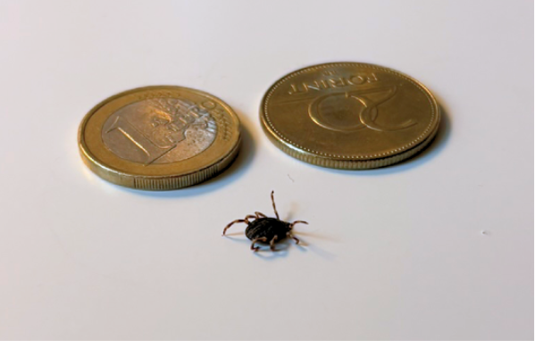 | © Fotó: Szabó Éva
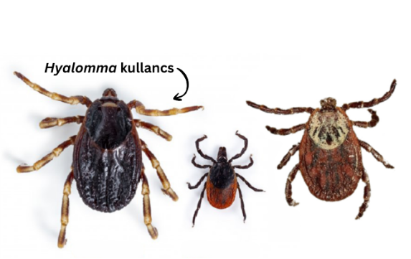 | © Forrás: www.kullancsfigyelo.hu
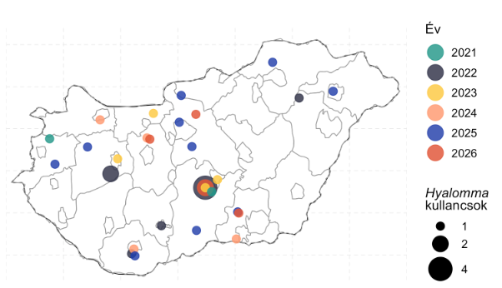 | © Fotó: Szabó Éva
Eredeti tartalom: Ökológiai Kutatóközpont
Továbbította: Helló Sajtó! Üzleti Sajtószolgálat
Ez a sajtóközlemény a következő linken érhető el:

